**Объединение компьютеров в локальную сеть. Организация работы пользователей в локальных компьютерных сетях**



**Компьютерная сеть –** это система компьютеров, **Виды сетей:**

связанная каналами передачи информации.

**Локальные сети -** это сети небольшие по масштабам и работают в пределах одного помещения, здания, предприятия. Они объединяют относительно небольшое количество компьютеров (до 1000 штук).

**Назначение ЛС:**

1. Обмен файлами между пользователями сети
2. Эффективное использование общедоступных ресурсов: большее пространство дисковой памяти, принтер, сканер, программное обеспечение и т.д.

**Основные свойства ЛС:**

* Высокая скорость передачи, большая пропускная способность;
* Низкий уровень ошибок передачи;
* Ограниченное, точно определенное число компьютеров, подключаемых к сети;
* Имеет один или несколько взаимосвязанных центров управления.

**Топология ЛС – *это физическое расположение компьютеров сети относительно друг друга и способ соединения их линиями*.**

* Кольцевая топология
* Топология «Шина»
* Топология «Звезда»
* Топология «Снежинка»

**Характеристики**

**линий связи**

Общая схема

**Топология «Снежинка»**

Имеется один центральный сервер для всей сети и несколько файловых серверов для разных рабочих групп.

**Топология «Звезда»**

Использует отдельный кабель для каждого компьютера, проложенный от центрального устройства (концентратор, HUB)

**Топология «Шина»**

Компьютеры соединены последовательно. Все компьютеры подключены к одному кабелю.

**Кольцевая топология**

Каждый компьютер соединен друг с другом.

Сигнал, несущий информацию идет по кругу.

Абсолютная

10 - 200

Оптоволокно

Низкая

1 - 2

Телефонная линия

Высокая

До 10

Коаксиальный кабель

Низкая

10 - 100

Витая пара проводов

Помехоустойчивость

Скорость,

Мбит\с

Тип связи

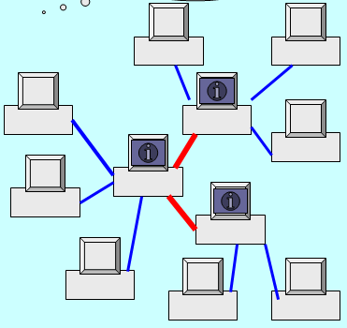

Общая схема

Общая схема

Общая схема

**Задание:**

1. Конспект перенести в тетрадь.
2. Представить схему сети в нашем кабинете «Информатика», указать преимущества и недостатки.
3. Указать оборудование, необходимое для создания сети.
4. На основе анализа описания сети **сделать выводы**.

|  |  |  |  |
| --- | --- | --- | --- |
| **Схема сети** | | **Недостатки** | **Преимущества** |
|  | |  |  |
|  |  |
|  |  |
|  |  |
|  |  |
|  |  |
|  |  |
|  |  |
|  |  |
|  |  |
|  |  |
| **Выводы:** |  | | |